GÓP PHẦN TÌM HIỂU VỀ GỖ NGỌC AM TRONG KHẢO CỔ HỌC
.Nguyễn Quang Miên, Lê Cảnh Lam
(Viện Khảo cổ học)
Châu Anh Tuấn
(Tổng công ty NPT/EVN)
Giới thiệu
Gỗ là một trong các loại vật liệu được khá phổ biến trong khảo cổ học. Ngay từ rất sớm người xưa đã biết khai thác các loại gỗ để phục vụ cho công cuộc đấu tranh sinh tồn của mình, gỗ luôn là thứ gắn bó chặt chẽ với đời sống con người, bắt đầu là tạo lửa, làm vũ khí, công cụ lao động, vật dùng hằng ngày và làm đẹp, thậm chí cả là đồ để người chết mang theo về cõi bên kia. Trong số những loại cây gỗ, gỗ Ngọc Am dường như đang được sự quan tâm của không chỉ những người làm công tác khảo cổ mà còn đông đảo những người yêu thích tìm hiểu về văn hóa cổ truyền. Tuy nhiên, hiện nay thông tin về loại gỗ này vẫn còn nhiều điểm chưa rõ ràng, nên thường dẫn đễn những hiểu sai lệch về nguồn gốc và công năng của loại gỗ này. Bài viết qua kết nối và đối chiếu các dữ liệu liên quan, nhằm góp thêm thông tin tìm hiểu về loại gỗ quý hiếm này.
Về tên gọi
Trong một chuyến công tác thực địa trên vùng Công viên địa chất địa chất toàn cầu “Cao nguyên đá Đồng Văn”, sau nhiều ngày theo dấu các di tích khảo cổ, đang ngồi nghỉ bên đường thì chúng tôi được một người bạn kỹ sư làm việc ở công viên chỉ vào một thân cây gỗ và bảo đó là gỗ ngọc am. Tò mò, chúng tôi lấy dao cạo và ngửi để nhận biết hương thơm gỗ theo như lời mách bảo của người bạn đồng hành. Thực ra, trước đó không lâu chúng tôi cũng đã làm thí nghiệm đo tuổi ¹⁴C cho một mẫu gỗ, song do là gỗ mộ lên trong quá trình làm thí nghiệm chúng tôi luôn đeo khẩu trang, găng tay và tủ hút khí độc nên cũng chẳng biết mùi vị ra sao, chỉ sau này khi được xem lại các báo cáo của đoàn công tác thì mới biết đó là gỗ ngọc am, loại gỗ chuyên được dùng làm quan tài cho các bậc vua chúa trước đây. Theo đó, chúng tôi cũng biết sơ bộ rằng, đó là 1 loại cây thân gỗ lớn đường kính có thể lên tới 1-2m, chiều cao có thể đạt tới 30-35m, lá kim, hạt trần, quen sống trong vùng có khí hậu ôn đới. Chúng tôi có đề nghị với đoàn khảo sát là nếu có thấy cây Ngọc Am còn sống ở đâu thì dừng lại để tìm hiểu chi tiết hơn. Nhưng rất tiếc, cả 4 ngày sau đó chúng tôi không thấy được cây Ngọc Am còn sống nào, mặc dù đã đi quãng đường khá dài trong vùng “Công viên địa chất toàn cầu” này và đây đó vẫn thấy những đống rễ cây Ngọc Am được sưu tầm về để bán hoặc cất tinh dầu. Chứng tỏ sự cạn kiệt và nguy cơ tuyệt chủng của loại cây này trong khu vực công viên.
Tiếp tục, tìm hiểu về cây gỗ Ngọc Am trên bách khoa toàn thư wikipedia. Với từ khóa ban đầu là “gỗ ngọc am” dần dẫn đến các từ liên quan khác như: “Hoàng Đàn”, “Bách Xanh”, “Tùng Thơm”, “Trắc Bạch Diệp”, “Pơ Mu; “Sa Mu”…Nhìn chung, là thông tin vô cùng phong phú, song ít nhất quán nên dễ gây bối rối và hiểu lầm cho người thích tìm hiểu. Do vậy, theo cách phân loại truyền thống trong thực vật học, chúng tôi cố gắng sắp xếp mối quan hệ giữa các loài cây liên quan theo trình tự 7 lớp: Giới – Ngành - Lớp - Bộ - Họ (famillia) - Chi (genus) - Loài (Species), như Hình 1 và Bảng 1.
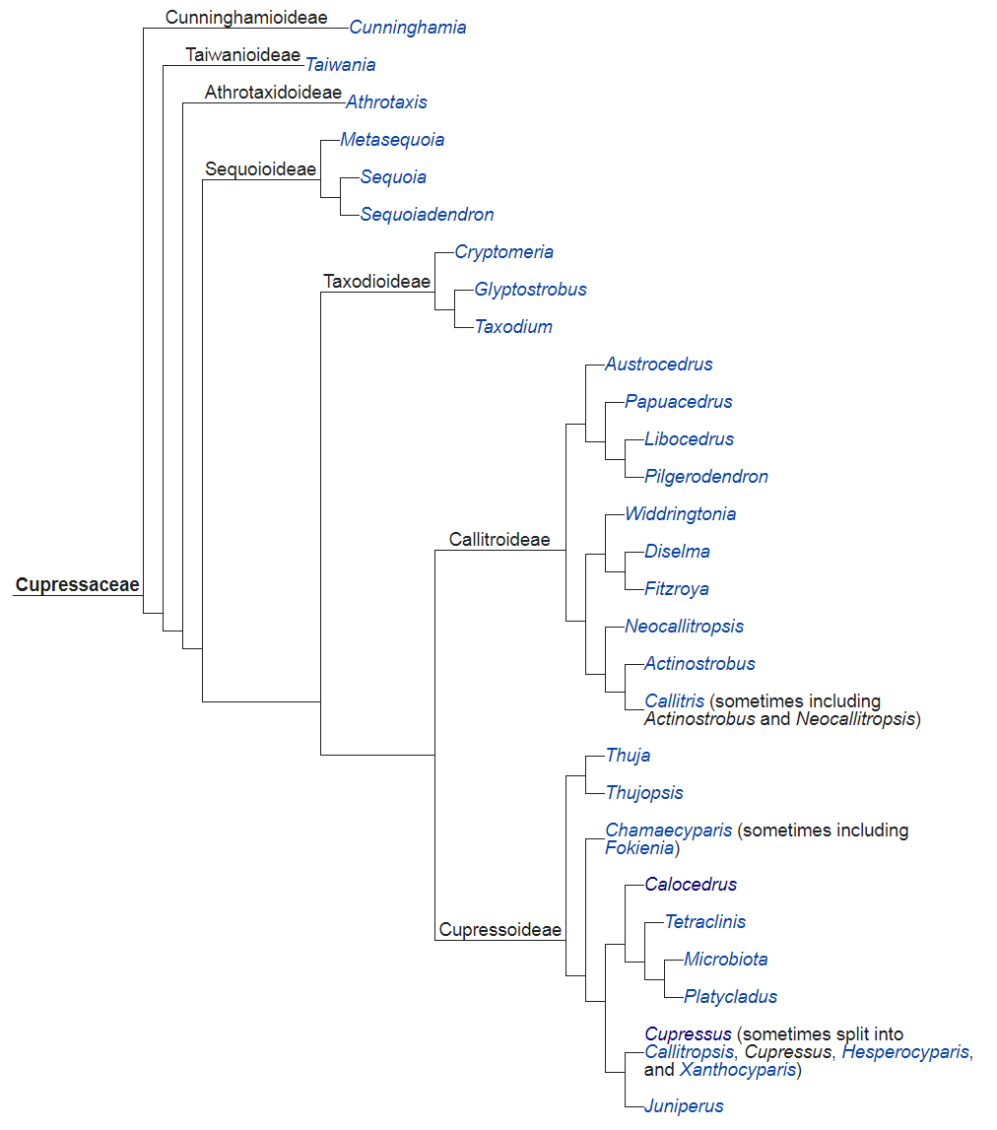
Hình 1. Mô hình biểu diễn mối quan hệ của các loại cây trong họ hoàng đàn
(nguồn: https://en.wikipedia.org/wiki/Cypress )
Theo đó, họ Hoàng đàn, có danh pháp khoa học: Cupressaceae là một họ thực vật hạt trần, gồm khoảng 27-30 chi (trong đó 17 chi chỉ có một loài) và tổng số có tới khoảng 130-140 loài, phân bố rộng khắp thế giới. Mô tả chi tiết một số giống, loại cây phổ biến trong họ hoàng đàn ở Việt Nam được trình bày trong Bảng 1
TT | Tên Việt Nam | Loài (Species), tên La tinh | Chi (Genus) | Họ (Famillia) | Nguồn dẫn
1 | Bách vàng | Xanthocyparis vietnamensis  Cupressus vietnamensis | Hoàng đàn Cupressus | Hoàng đàn Cupressaceae | http://www.vncreatures.net/tracuu_t_v_r_viet nam.
2 | Bách xanh (Tùng Hương, Pơ mu giả, Trắc bách diệp núi) | Calocedrus macrolepis | Tuyết Tùng Calocedrus | Hoàng đàn Cupressaceae | https://en.wikipedia.org/wiki/Calocedrus
3 | Bách Bắc Vietnam  (Bách Hymalayan) | Cupressus tonkinensis  (Cupressus torulosa) | Hoàng đàn Cupressus | Hoàng đàn Cupressaceae | https://en.wikipedia.org/wiki/Cupressus
4 | Hoàng đàn (Tùng có ngấn) | Cupressus torulosa | Hoàng đàn Cupressus | Hoàng đàn Cupressaceae | https://en.wikipedia.org/wiki/Cupressus_torulosa
5 | Ngọc Am, (Hoàng đàn rủ, San mộc, Bách mộc, Chinese weeping Cypress) | Cupressus funebris (Chamaecyparis funebris; Cupressus endula;  Platycyparis funebris) | Hoàng đàn Cupressus | Hoàng đàn Cupressaceae | https://en.wikipedia.org/wiki/Cupressus_funebris
6 | Bách Vân Nam | Cupressus duclouxiana | Hoàng đàn Cupressus | Hoàng đàn Cupressaceae | https://en.wikipedia.org/wiki/Cypress
7 | Bách Địa Trung Hải | Cupressus sempervirens | Hoàng đàn Cupressus | Hoàng đàn Cupressaceae | https://en.wikipedia.org/wiki/Cypress
8 | Bách Atlantic, | Cupressus atlantica | Hoàng đàn Cupressus | Hoàng đàn Cupressaceae | https://en.wikipedia.org/wiki/Cypress
9 | Bách Cashmia (Butan) | Cupressus Cashmeriana | Hoàng đàn Cupressus | Hoàng đàn Cupressaceae | https://en.wikipedia.org/wiki/Cypress
10 | Bách Leyland | Leyland cypress | Hoàng đàn Cupressus | Hoàng đàn Cupressaceae | https://en.wikipedia.org/wiki/Cypress
11 | Tùng thơm, Thông Chanh, (Tuyết tùng chanh vàng) | Cupressus macrocarpa var. goldcrest | Hoàng đàn Cupressus | Hoàng đàn Cupressaceae | Cupressus macrocarpa var. goldcrest
12 | Trắc bách diệp (Trắc bá diệp) | Cypress Cupressus | Hoàng đàn Cupressus | Hoàng đàn Cupressaceae | https://baodantoc.vn/nhung-bai-thuoc-than-ky-tu-cay-trac-bach-diep
13 | Pơ mu (Bách Phúc kiến) | Fokienia hodginsii | Pơ mu Fokienia | Hoàng đàn Cupressaceae | https://vi.wikipedia.org/Pơ_mu.(https://en.wikipedia.org/wiki/Fokienia)
14 | Sa mu (Sa mộc, thông mụ) | Cunninghamia lanceolata | Sa mộc Cunninghamia | Hoàng đàn Cupressaceae | https://en.wikipedia.org/wiki/Cunninghamia_lanceolata
15 | Sa mu dầu (Sa mộc dầu) | Cunninghamia konishii | Sa mộc Cunninghamia | Hoàng đàn Cupressaceae | https://en.wikipedia.org/wiki/Cunninghamia_konishii
Trong bảng trên, có một số loài cây tuy không thuộc chi họ Hoàng đàn, nhưng trong thực tế có tinh dầu và được khai thác sử dụng tương tự như các loại cây gỗ thuộc chi họ Hoàng đàn, nên chúng tôi cũng muốn nêu dẫn ra đây để người đọc thuận tiện so sánh và tham khảo.
Như vậy, có thể thấy gỗ Ngọc Am theo nghĩa Hán Việt: ngọc là quý, am là chùa. Gỗ Ngọc Am có nghĩa là gỗ quý để làm chùa và tạc tượng. Thông tin trên mạng thì gỗ ngọc Am được biết đến với nhiều tên gọi khác nhau như: Hoàng đàn rủ, Hoàng đàn liễu, tên tiếng Anh còn có là Bách khóc Trung Quốc (Chinese weeping cypress), tên Trung Quốc là Bách mộc (柏木). Có danh pháp khoa học hai phần là: Cupressus funebris. Trong tự nhiên, loài cây thân gỗ này thường có dáng tháp (Hình 1a), lá kim dạng xếp vẩy, có tinh dầu với mùi thơm đặc trưng, được các nhà thực vật xếp vào chi họ Hoàng đàn (Cupressus), họ Hoàng đàn (Cupressaceae), thuộc bộ Thông (Pinales). Dấu hiệu nhận biết cây ngọc am có thể được thấy qua hình ảnh lá và nón quả của nó như chỉ trong Hình 1.
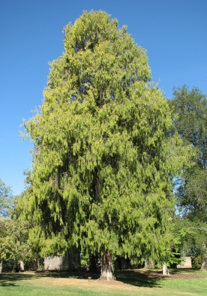 | 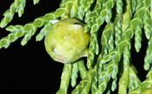 | 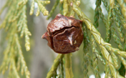
Hình 1. (a) Dáng cây ngọc am trong công viên; (b) Cành có nhành, lá như có vảy và nón hạt; (c) Nón hạt khi khô nứt và có màu nâu
(Nguồn : https://www.conifers.org/cu/Cupressus_funebris.php)

Một số hiện vật bằng gỗ Ngọc Am trong khảo cổ học
Gỗ ngọc am có đặc tính càng già càng thơm, phần gốc thơm hơn phần ngọn, vùi càng lâu dưới đất càng thơm. Một công dụng khác khiến ngọc am được nhà giàu (đại gia) ráo riết săn tìm, ấy là nó còn là một biểu tượng tâm linh. Các tượng gỗ, tượng thế, tràng hạt, gối đầu... được làm bằng gỗ ngọc am có tác dụng được cho rằng có thể đuổi tà khí, đón rước thịnh vượng về nhà, khi xưa chỉ bậc đế vương mới dám dùng.
Gỗ làm quan tài
Câu truyện về gỗ Ngọc Am đã được dùng làm quan tài ở Việt Nam, biểu hiện cho quyền lực, giàu sang và sự phú quý, có lẽ được bắt đầu từ mộ vua Lê Dụ Tông ngôi mộ ở làng Bái Trạch, huyện Thọ Xuân, tỉnh Thanh Hóa, trên một quả đồi nhỏ xưa kia cây cối um tùm, dân làng thường gọi là “rừng cấm”. Tháng 2 năm 1958, một nông dân, khi phát hoang làm vườn đã cuốc phải quách mộ và thấy ở bên trong có một quan tài sơn son. Một nhát búa bổ vào quan tài khiến từ quan tài tỏa ra mùi thơm. Ngay bấy giờ đã có nghi rằng ngôi mộ này là của vua Lê Dụ Tông nhà Lê, nên chính quyền đã cho trát kín lại bằng xi măng và giao cho dân xã trông nom. Tháng 4 năm 1964, do ngôi mộ ngày càng lộ ra khỏi mặt đất, nước mưa thấm vào, nên được Bộ Văn hóa cho phép Đội Khảo cổ tiến hành khai quật và quan tài đã được mang về Hà Nội nghiên cứu. Theo những người tham gia khai quật, quan tài vua được làm bằng gỗ ngọc am, một loại gỗ thơm (lõi cây thông); gỗ mịn, nặng, rất quý mà người Trung Quốc gọi là san mộc, có nhiều ở Hà Giang, Lào Cai. Khi xưa, người Trung Quốc vẫn thường mua ở Việt Nam về dùng làm áo quan. Khi mới đào lên, gỗ ngọc am vẫn thoang thoảng mùi thơm và tuy đã chôn dưới đất nhiều năm, gỗ không chỗ nào mục nát (Baotanglichsu.gov.vn).
Từ đó đến nay, những ngôi mộ có liên quan đến gỗ ngọc am đã được phát hiện ở nhiều nơi trong cả nước. Nơi phát hiện khá nhiều mộ hợp chất bằng ngọc am là vùng Hưng Yên, Hải Dương. Những ngôi mộ này có từ thời Hậu Lê, kéo dài đến tận thời Nguyễn. Chẳng hạn như:
- Ngôi mộ cổ ở xã An Vĩ, huyện Khoái Châu, tỉnh Hải Dương Ngôi mộ này đã được người dân phát hiện khi đào mương thoát nước (Hình 2).
Tuy nhiên, khi các nhà khảo cổ tiếp cận hiện trường, xác ướp trong ngôi ngôi mộ đã bị oxy hóa, bốc mùi hôi khó chịu. Mộ được xây theo kiểu trong quan ngoài quách. Quách là hợp chất được làm từ vỏ sò đốt cháy trộn với mật đường và xơ giấy bản, quan tài làm bằng gỗ ngọc am. Xác ướp được mặc 12 lớp áo, để bên ngoài 20 bộ. Số vải dùng để khâm liệm là 500m². | 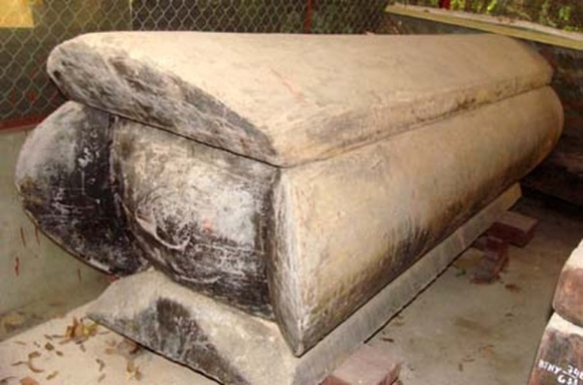
Hình 2. Quan tài quan tư đồ Nguyễn Bá Khanh
Nguồn: Kienthuc.net
Các hiện vật khác gồm một hộp đựng dầu bằng gỗ và một cái quạt. Tấm minh tinh với 72 chữ có ghi chức danh mạ vàng vẫn còn nguyên. Danh tính của xác ướp được xác định là Đại Tư đồ, quan Thái giám Nguyễn Bá Khanh mất vào thế kỷ 18, thọ 64 tuổi. Ngôi mộ này đã làm sáng tỏ nhiều phương diện về phong tục tập quán, nghề cổ truyền, về văn hóa của người Việt thế kỷ 18.
- Ngôi mộ ở làng Kiệt Thượng, xá Văn An, huyện Chí Linh, tình Hải Dương. Ngôi mộ này được cho là của cụ bà Nguyễn Thị Đức, là thân mẫu của cụ Vũ Hồn, thuộc tổ tiên của họ Vũ - Võ, hiện đang thờ trong ngôi đền lớn ở làng Mộ Trạch (xã Tân Hồng, huyện Bình Giang, tỉnh Hải Dương). Theo người dân kể lại, khi họ dùng xà beng bật nắp áo quan, một mùi thơm mát của dầu ngọc am lan tỏa rất dễ chịu, không thấy mùi hôi thối bốc lên như ở những ngôi mộ bình thường khác. Khi soi đèn pin vào trong áo quan, thấy xác ướp quấn vải nổi lềnh bềnh trong lớp tinh dầu đặc sánh. Đồ tùy tàng chỉ vài đồ gốm như bát đĩa, cối giã trầu và vài đồng tiền xu cùng một số vật dụng nhỏ khác (http://baotanglichsu.vn).
- Ngôi mộ ở vườn đào Nhật Tân, phường Nhật Tân, quân Ba Đình, thành phố Hà Nội. Ngôi mộ đã được phát hiện tình cờ khi tiến hành giải phóng mặt bằng xây dựng khu đô thị. Ngay sau đó được tiến hành một cuộc khai quật khảo cổ học chữa cháy ngôi mộ này năm 2005 (Hình 3).
Theo các nhà khoa học khai quật mộ cổ, khi mở nắp quan tài ra, mùi thơm của tinh dầu ngọc am còn phảng phất bay khắp xung quanh, xác chết vẫn còn nguyên vẹn., nổi lềnh phềnh trên bồn chất lỏng sánh đặc, nhưng không ai ấy sợ, bởi không phải thứ mùi đặc trưng, hôi ngai ngái của xác chết bay lên, mà là một thứ mùi vừa đậm đà, vừa thoang thoảng rất dễ chịu lan tỏa khắp không gian. Ngôi mộ cổ được cho là có niên đại gần sát với giai đoạn an táng Tiến sĩ Nguyễn Kiều. | 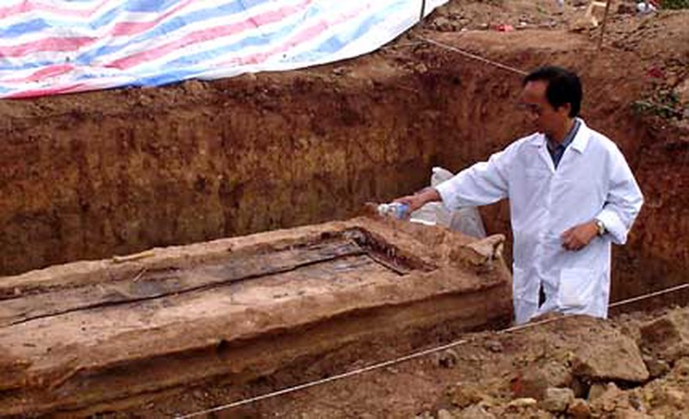
Hình 3. Quan tài gỗ Ngọc Am ở mộ cố Nhật Tân.
Nguồn: (https://kienthuc.net.vn/)
Ông là người xã Phú Xá, sinh năm 1695, đỗ Tiến sĩ năm 1715, được dựng bia tại Văn Miếu năm 1717, mắt năm 1752. Theo gia phả dòng họ Nguyễn, vào năm 1752, khi ông mất, nhà Hậu Lê đã xây mộ, cấp đất và đưa thi hài ông về đây an táng. Cách đó khoảng 2km, nằm trong khu dân cư là mộ phần của vợ ông là nữ sĩ Đoàn Thị Điểm mà cũng theo ghi chép của dòng họ Nguyễn, lúc sinh thời, ông Nguyễn Kiều đã đưa hài cốt của bà về an táng tại đây
Gỗ làm tượng Phật
Gần đây, chúng tôi có dịp được tiếp xúc vài chục pho tượng Phật cảu sưu tập An Biên- Hải Phòng. Tượng thường được làm từ một thân cây gỗ nguyên khối, hay ghép nối hai, ba phần thân cây và tỏa ra mùi thơm nhẹ. Gỗ có cấu trúc đặc và xốp với nhiều ô xoang nhỏ li ti chứa tinh dầu kết nối nhau, song theo thời gian tinh dầu trong một số ô xoang này đã bay thoát ra ngoài nên tạo thành các ô rỗng. Phần lớn tinh dầu cùng nước trong mao mạch gỗ bay đi hết làm cho tượng gỗ ngọc am cổ trở nên nhẹ như gỗ bấc. Điều vô cùng đặc biệt và bất ngờ trong các mao mạch và bề mặt tạo ra những tinh thể màu trắng hình kim mà người dân hay gọi là mọc tuyết. Những tinh thể này trong mao mạch vẫn có khả năng chống mối mọt, côn trùng và chống co ngót gỗ. Bởi vậy tượng sau hàng trăm năm vẫn không bị mối mọt, nấm mốc và nứt vỡ mà không phải phun thuốc chống mỗi và chống nấm. Phân tích từ phòng thí nghiệm khảo cổ học đã cho thấy, gỗ sử dụng để chế tác các bức tượng này là loại cây gỗ ngọc am, Trên mặt gỗ làm tượng có một lớp phủ kiểu bụi tuyết màu trắng, đó là kết tinh của thành phần chất nặng không bay hơi của tình dầu gỗ (Hình 4).
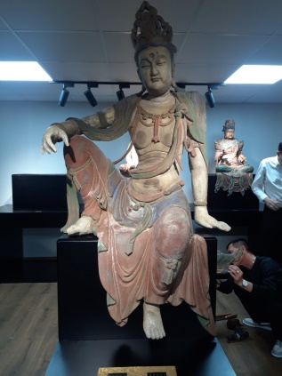 | 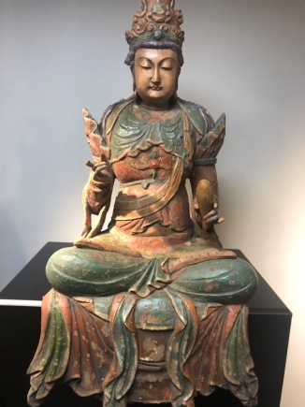 | 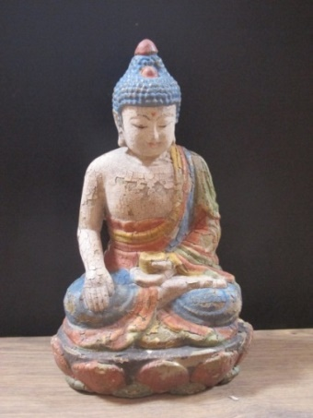
Hình 4. Tượng Phật bằng gỗ Ngọc Am cảu sưu tập AnBiên- Hải Phòng. Nguồn: nhóm tác giả
Nhờ đó, những pho tượng Phật làm bằng gỗ ngọc am thường thêm màu sắc huyền ảo. Tượng có thể được tô sơn hoặc và đắp các mảng màu sắc khác nhau, song tổng thể tượng luôn có tỷ trọng nhẹ hơn nước, do đã có lượng tinh dầu và hơi nước đáng kể chứa trong các hốc xoang mạch gỗ bay hơi qua thời gian sử dụng
Gỗ dựng cột chùa
Ngoài ra, theo một số tài liệu cũng cho thấy gỗ Ngọc am đã được sử dụng trong một số chùa ở vùng Bắc Bộ, để tăng tính tôn nghiêm và quý hiếm như:
- Điện Thánh, chùa Thượng (khu di tích Chùa Thầy, Hoài Đức Hà Nội): Điện có một bộ khung bằng gỗ gồm 4 cột cái và 16 cột quân. Trong số 4 cột cái đó, có 1 cột gỗ ngọc am và một cột gỗ chò vẩy có chu vi 1,8m (https://dsvh.gov.vn)
- Ngôi điện lớn ở chùa Quỳnh Lâm (Quảng Ninh). Trong số nhiều cây cột gỗ lớn, còn có hai cột gỗ ngọc am rất quý với đường kính hơn 100cm, có mùi thơm tự nhiên đặc trưng rất dễ chịu (Baoquangninh.gov.vn).
- Trong Khảo cổ học, trước đây gỗ ngọc am chỉ được chú ý ghi chép gắn với các mộ hợp chất ướp xác có niên đại thế kỷ 17-18. Nhưng mới đây, qua giám định các tượng phật làm bằng gỗ ngọc am cảu sưu tập An Biên- Hải Phòng bằng phương pháp đo niên đại C14 và nghiên cứu phong cách tượng cho thấy tượng gỗ có niên đại từ thế kỷ 17 đến thế kỷ 19. Cùng với đó là truy suất dữ liệu về cột gỗ Ngọc Am để dựng chùa. Như vậy xác nhận tên gọi gỗ Ngọc Am được đặt tên theo truyền thống sử dụng để tạc tượng phật, và dựng chùa vào thế kỷ 17.
- Cây gỗ Ngọc Am đã tuyệt chủng ở Việt Nam. Tên khoa học cảu gỗ Ngọc Am được gắn thêm chữ Endl để ghi đến tình trạng tuyệt chủng và nguy cơ tuyệt chủng cảu cây.Trước đây cây Hoàng đàn rủ- Ngọc Am mọc ở Tây Côn Lĩnh, Hoàng Su Phì, Hà Giang. Những cánh rừng gỗ Ngọc Am ở đây đã bị khai thác chặt hoàn toàn vào năm1946-1947. Chính quyền bảo hộ Pháp đã cho hàng đoàn người Hoa chặt và mang về Trung Quốc để đóng đồ và chưng cất tinh dầu. Ngày nay truyền thống dùng gỗ ngọc am để làm tượng vẫn được duy trì. Người dân dùng thuốn đi săm xuống đất để phát hiện các gốc cây gỗ ngọc am còn bị chôn vùi dưới đất mang về đục các loại tượng phong thủy cỡ to, di lặc, thần tài kết hợp với những nhánh rễ cây tạo ra nghệ thuật kết hợp giữa gỗ lũa và điêu khắc tượng sinh động để bày trong nhà hoặc loại cỡ nhỏ để trên xe ô tô. Gỗ ngọc am còn được dùng để đóng bồn tắm, chậu ngâm chân, ốp vách phòng xông hơi, vòng đeo tay sử dụng theo liệu pháp hương hoa dùng cho spa và gia đình, Phần gỗ vụn, ba via, mùn cưa và các rễ nhỏ được bào nhỏ và chưng cất lấy tinh dầu ngọc am.
Như vậy, theo chúng tôi gỗ Ngọc Am đã được sử dụng trong khảo cổ học, nhờ các đặc tính sau:
- Gỗ có tinh dầu, nên thường tỏa ra mùi thơm dễ chịu, có tính an thần, sát khuẩn, chống xâm nhập của vi khuẩn và mối mọt nên đảm bảo tượng được bền lâu.
- Gỗ có cấu tạo đặc, mịn, nhiều ô xoang nên ít bị co ngót, cong vênh, nứt nẻ đảm bảo được tính mỹ thuật và kỹ thuật của sản phẩm chế tác từ gỗ.
- Trong môi trường tự nhiên thuận lợi, cây ngọc am sống lâu lâu năm, nên thường có kích thước gỗ lớn đáng kể nên có thể sử dụng nguyên khối để tạo tượng hoặc nếu phải ghép thì cũng không cần ghép quá nhều phần.
- Gỗ ngọc am đã sử dụng trong đời sống chủ yếu là với mục đích tâm linh.
- Tinh dầu gỗ ngọc am có tới 13 công dụng: kiểm soát rối loạn nội tiết, khử trùng, chống viêm, chống co thắt, thuốc bổ, nhanh bình phục vết thương, thuốc lợi tiểu, điều kinh nguyệt, long đờm, đuổi muỗi côn trùng, an thần dễ ngủ giải stress, diệt nấm mốc. Thành phần tinh dầu đặc trưng bởi 2 chất chính Cedrene và Cedrol bởi vậy tinh dầu của những cây bộ thông có mùi hương của 2 chất này gần giống với mùi tinh dầu ngọc am thì được gọi tên là Cedar wood essential oil. Một số dịch giả nhìn thấy cây tùng sống trên núi cao của châu âu thì gọi là cây Tuyết Tùng nghĩa là cây tùng sống ở nơi núi có tuyết. Một số người cũng người cũng đang bị nhầm lẫn giữa cây Samu dầu (Cunninghamia konishii Hayata) và cây gỗ Ngọc Am (Cupresses FuneBris)
Trên đây, là một số thông tin bước đầu và do tính phức tạp về ý thức tâm linh của loại gỗ ngọc am, cũng như nguy cơ biến mất của loại cây gỗ quý này ở nước ta, rất mong được sự quan tâm nghiên cứu và bổ sung tiếp.
TÀI LIỆU DẪN
- HOÀNG HÒE (Cb). Bảo vệ và phát triển rừng Việt Nam. Nxb Giáo dục 1998.
- LUU NGUYEN DUC TO, PHILIP IAN THOMAS .2004. Conifers of Vietnam. ISBN 1-872291-64-3. Archived from the original on 2007-05-19.
- XIANG, Q., CHRISTIAN, T & ZHANG, D (2013). "Cupressus funebris". IUCN Red List of Threatened Species. 2013: e.T42218A2962455. doi:10.2305/IUCN.UK.2013-1.RLTS.T42218A2962455.en.
- https://en.wikipedia.org/wiki/Cypress )
- https://www.conifers.org/cu/Cupressus_funebris.php
- http://www.vncreatures.net/tra_cuu_thuc_vat_rung_viet nam.
- https://blog.lamha.com.vn/ngoc-am-top-3-go-quy-lam-tinh-dau
- https://blog.lamha.com.vn/cong-dung-tinh-dau-ngoc-am

